Игровой тренинг в средней группе «Солнышко моё»
Составили и провели: Новик О. Ю., Грошева М. И. Суровегина С. И.
Цель: развитие эффективных навыков коммуникации между детьми и родителями.
Задачи:
1. Усиление способности родителей к пониманию внутреннего мира своего ребенка, через установление визуального контакта, физического контакта, наблюдение и совместную деятельность;
2. Получение обратной связи от взрослых и детей, расширение взглядов на собственный педагогический опыт;
3. Изменение родительских позиций в воспитании своих детей.
Первичный кодекс тренинга:
- предмет тренинга – дети и способы взаимодействия с ними родителей;
- все участники тренинга имеют право на свободное участие, лишенное формализма и рутины;
Ценность тренинга:
- увидеть своего ребенка в общении со сверстниками и другими взрослыми;
- развить свою позицию и стиль взаимодействия с ребенком;
- сплочение родителей и детей.
Элементы и приемы:
- игры и упражнения;
- опросник;
- работа с рисунком, визуализация образов.
Примечание: По завершению тренинга по желанию проводятся индивидуальные консультации с родителями.
Время проведения: 35 минут

Ход тренинга:
Ведущий: Дорогие ребята, дорогие и родители! Мы рады видеть вас всех вместе. Сегодня у нас, с одной стороны, необычное мероприятие, а с другой стороны, очень простое. Мы будем играть. Да-да, будем просто играть. Надеюсь, вы будете активны, будете поддерживать друг друга. Вам нравится наше предложение? (Дети и родители отвечают.)
Ритуал приветствия. В круг выходят те кто...
Цель: знакомство, разогрев, сплочение группы. Со словами «В круг выходят те кто...» ведущий начинает игру. Вопросы могут быть следующими: «В круг выходят те кто, у кого светлые волосы» все светловолосые выходят в середину круга. «В круг выходят те у кого... есть сестра», «кто любит животных», «кто много плачет», «у кого нет друзей» и т.д. Ведущего необходимо менять, давая возможность поспрашивать участников каждому.
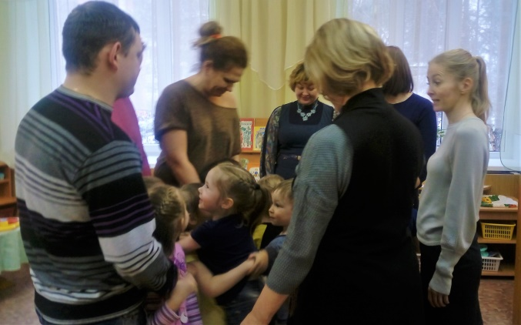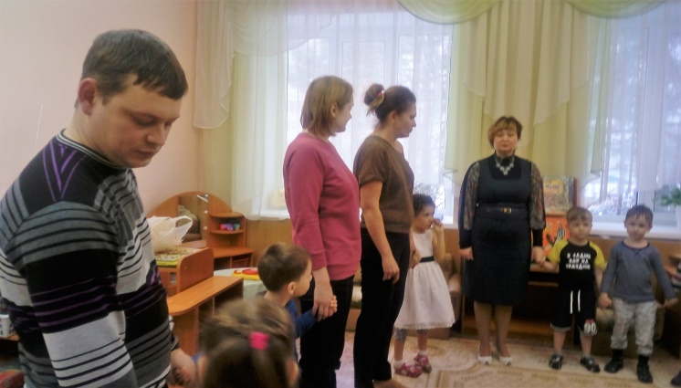
Игра «Ласковое слово». Эта игра хорошо знакома детям, но вспомним ее еще раз. Сначала мама или папа ласково называет своего ребенка, а потом ребёнок родителей. Например, мама (папа) называет своего ребенка: Сашенька, Сашуля, Санечка, солнышко, котенок и т.д., потом Саша своих родителей (папу или маму, кто присутствует): папочка, папулечка, мамуся, любимая, любимый, самый сильный, самый добрый, защитник и т.д.
(Играем)
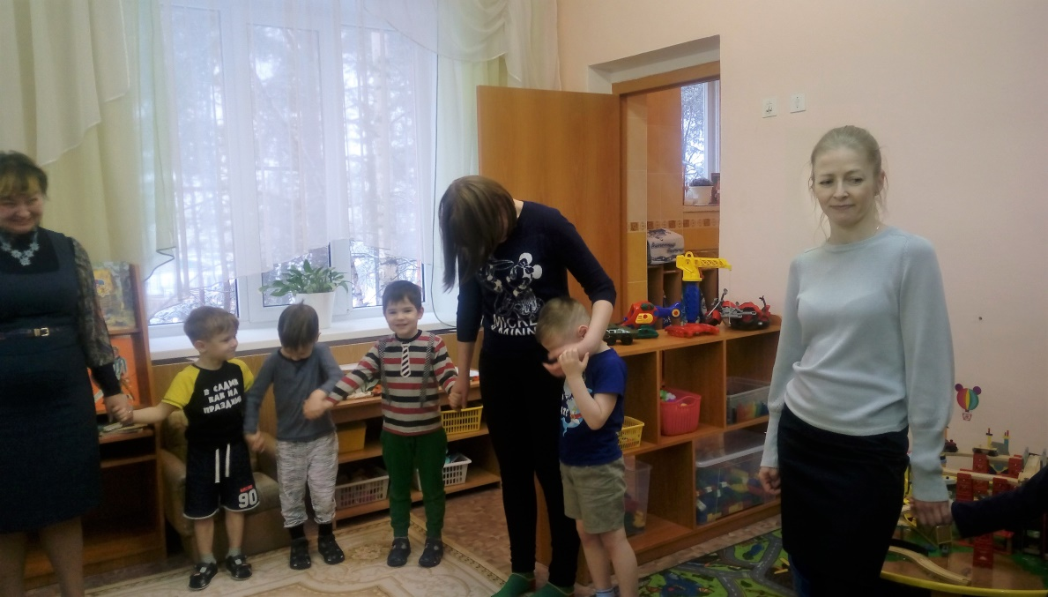

"Птички, в гнездышки»
Цель: Учить детей ходить и бегать врассыпную, не наталкиваясь друг на друга;
быстро действовать по сигналу педагога, помогать друг другу.
Ведущий: Дети сидят на коленях родителей, которые сидят по углам комнаты. Это гнездышки. По сигналу педагога все птички вылетают на середину комнаты, разлетаются в разные стороны, приседают, разыскивая корм, снова летают, размахивая руками-крыльями. По сигналу воспитателя "Птички, в гнездышки!" деть возвращаются на свои места.
Указания к проведению. Воспитатель следит, чтобы дети-птички действовали по сигналу, улетали от гнездышка как можно дальше и возвращались бы только в свое гнездышко.
Для гнездышек – родителей с каждой новой игрой они переходят на другое место.
Воспитатель приучает детей быть внимательными во время бега, уступать место бегущим навстречу, чтобы не столкнуться. (Играем)
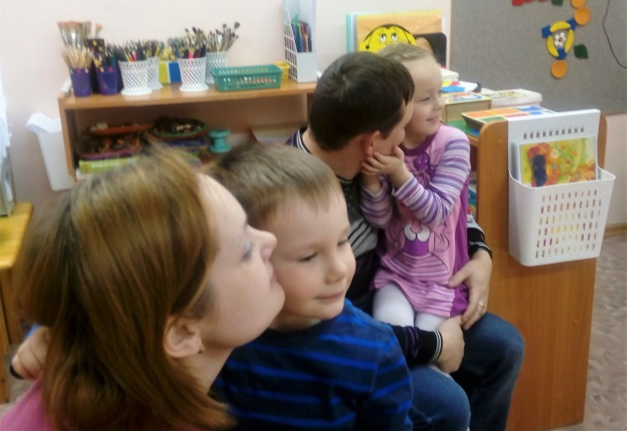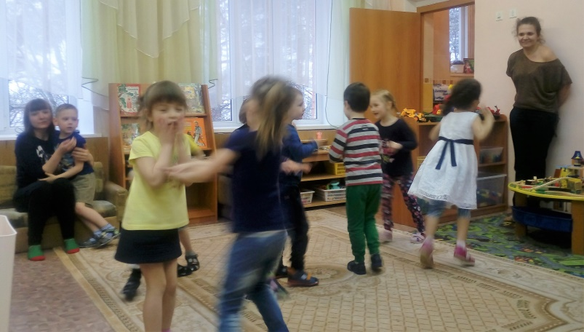
Ведущий: следующая игра называется «По мостику»
Вот мы стоим перед большой рекой. Обозначим ее берега скакалками. Как мы ее назовем? (Выбирают название.)
Дети помогут мне построить мост. (Дети выкладывают мостик из круглых спилов деревьев, используемых в уголке физического развития)
А теперь на каждую семью необычное задание. Надо изобразить животное, переводящее своего детеныша через мост. Я вам раздам карточки с изображениями этих животных: слон, медведица, обезьяна, кошка, собака, кенгуру и так далее. Кто лучше изобразит, не уронит своего детеныша, тот и победит… (Играем)
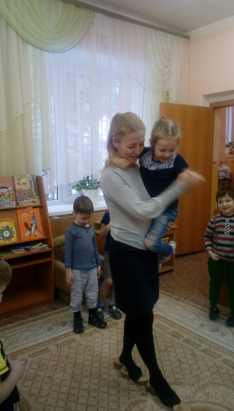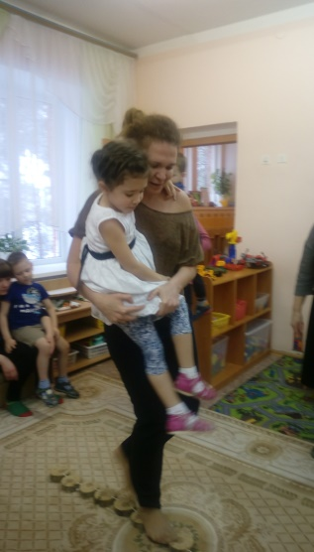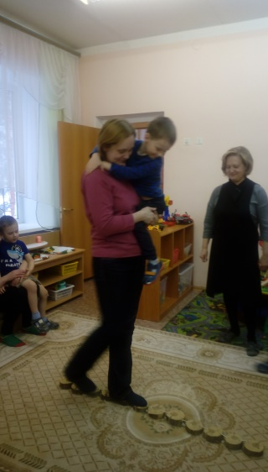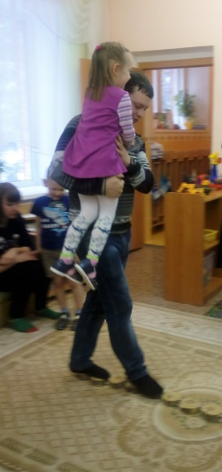
Все так хорошо поработали, перевели своих детей без потерь. Победили все! Молодцы!
Ведущий: Не устали? Тогда ещё одна очень занимательная игра, предупреждаю, нужно быть очень внимательным.
Игра «Рисование на спине».
Цель: развивать кожную (тактильную) чувствительность.
Дети с родителями встают в пару: сначала ребенок рисует пальцем на спине у взрослого(например: геометрические фигуры, простые изображения (дом, елка, солнце, лесенка и т. д., печатные буквы); затем рисует взрослый, а ребенок должен отгадать, что это.
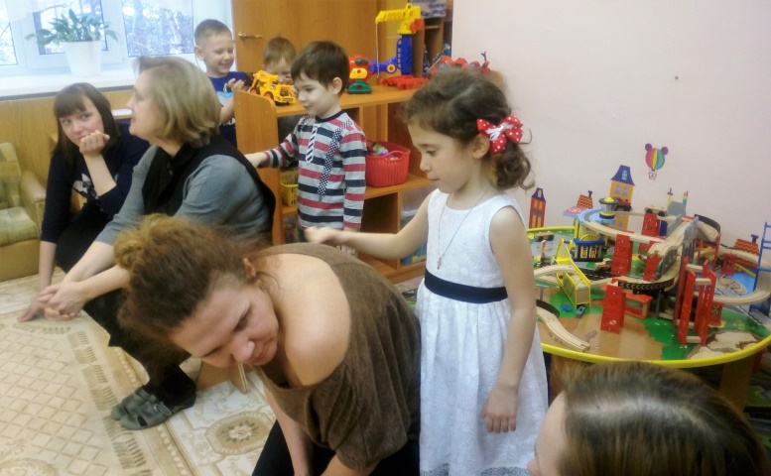
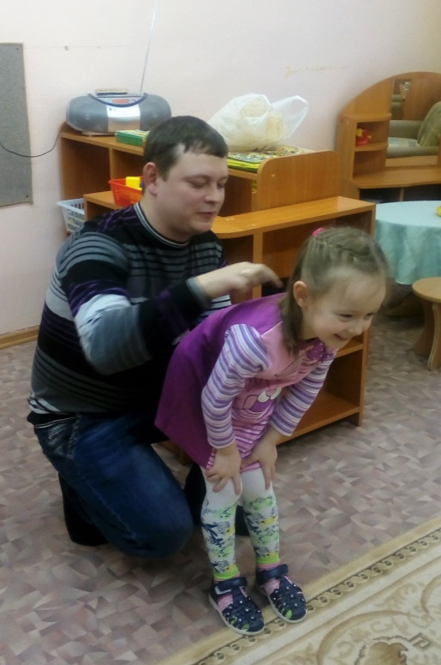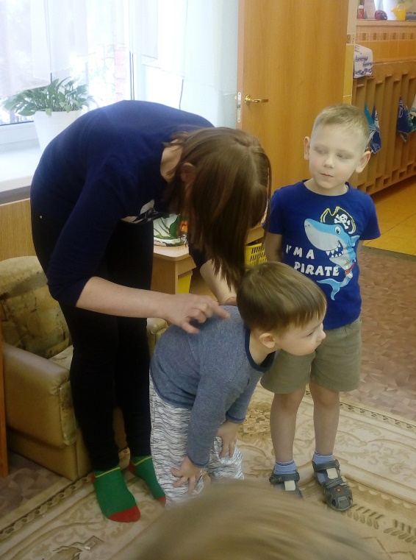

Воспитатель: Вы большие молодцы, почти всем удалось отгадать, что рисовали дети. И детки были внимательными, отгадали, что рисовали родители.
А теперь мы предлагаем Вам перейти к творческому заданию. Приглашаю вас всех перейти в творческую мастерскую. Сегодня мы свами будем делать солнышко. Ведь наши родители часто так называют своих малышей и наоборот.
Какое у вас будет солнышко, вы решите сами. Мы приготовили для вас цветную бумагу, клей и ножницы. Пожалуйста, приступайте к своей творческой работе.
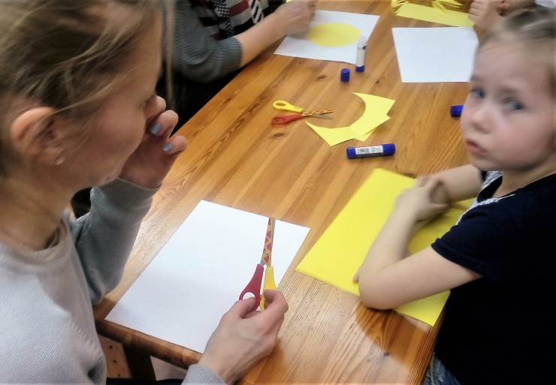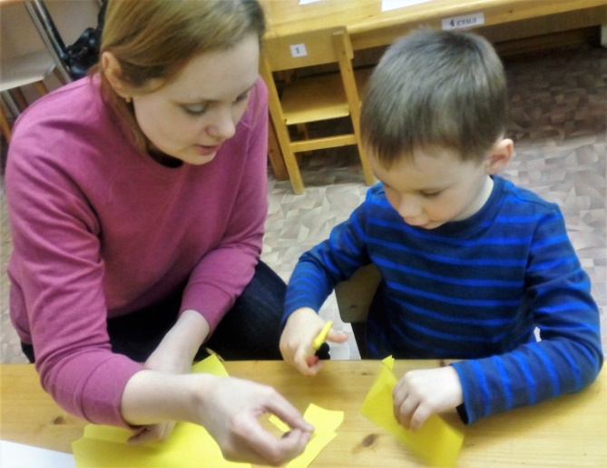
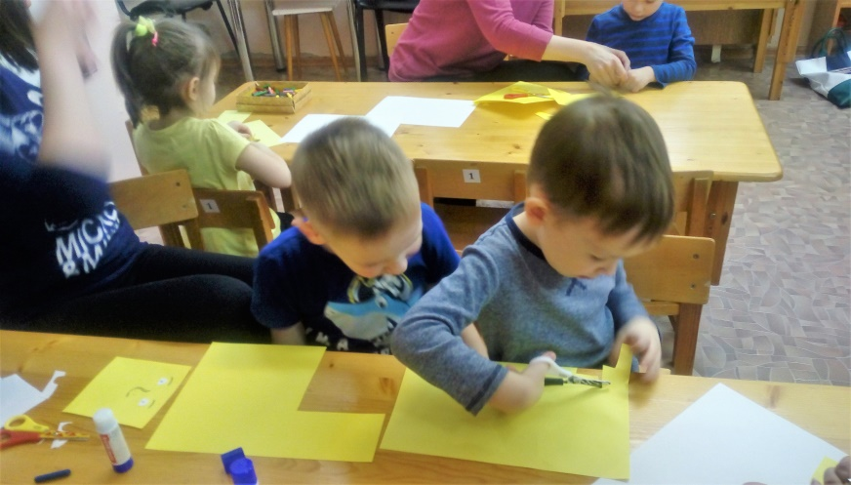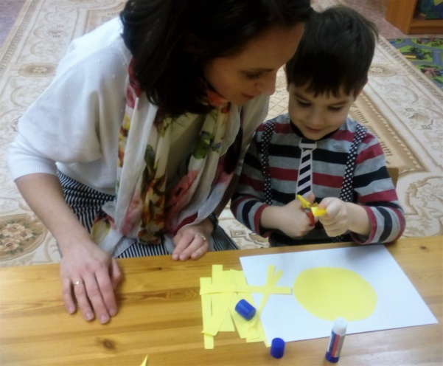
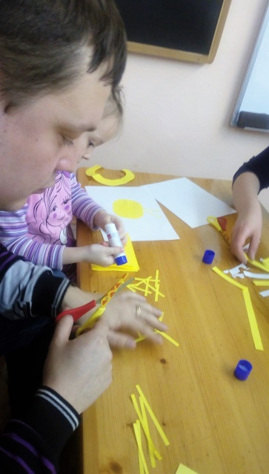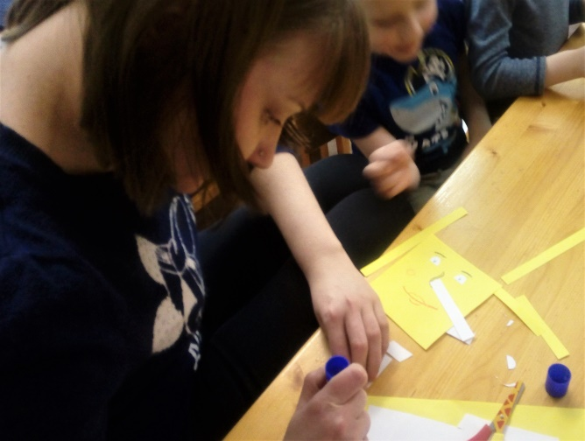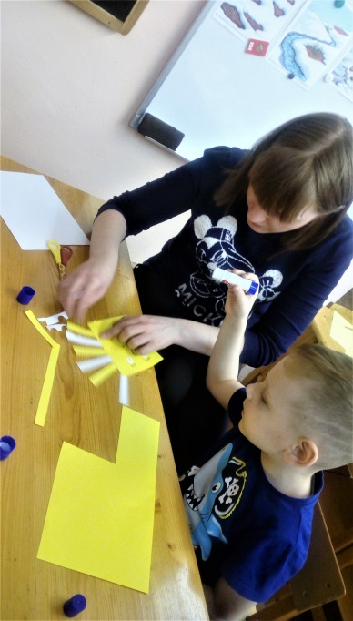
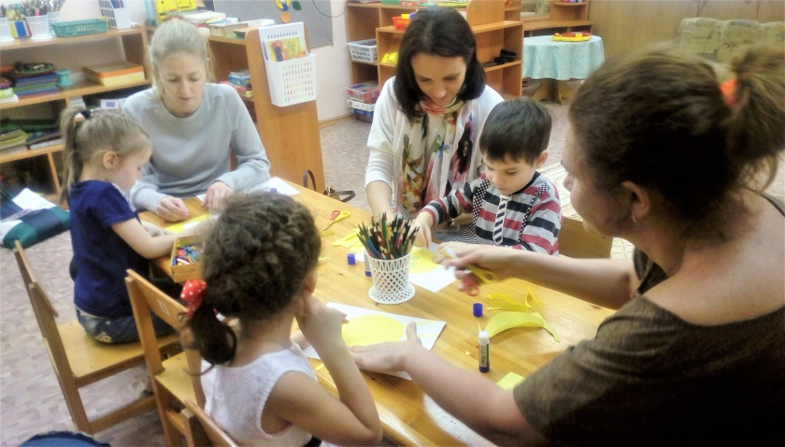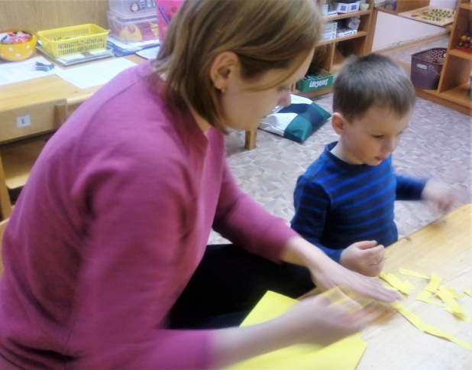
Воспитатель: Дорогие друзья! У вас получились замечательные работы и такие разные. Вы сделали солнышко, которое теперь будет светить в вашем доме и в душе каждого из вас. Думаю, теперь и весна к нам скорее придёт!

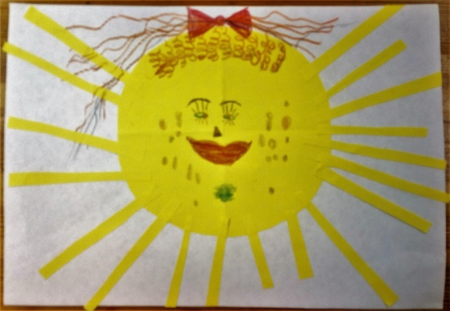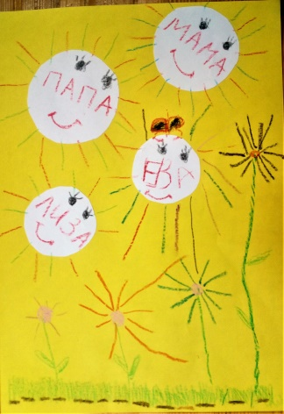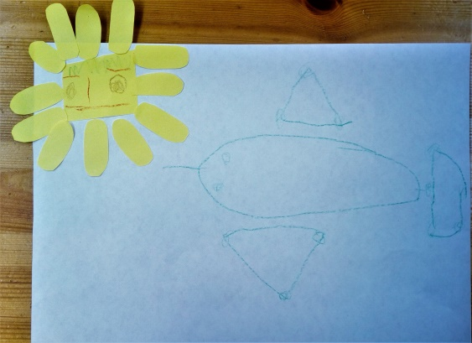
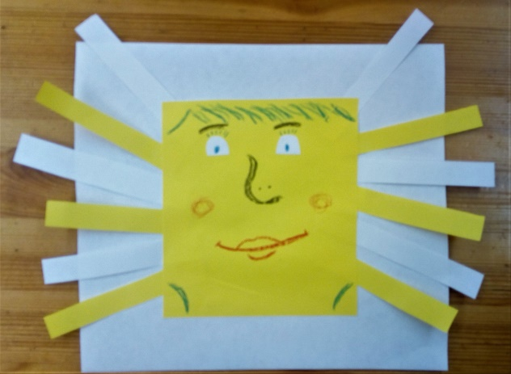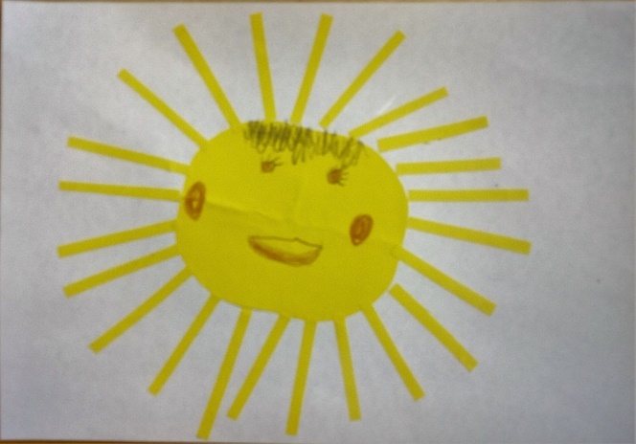
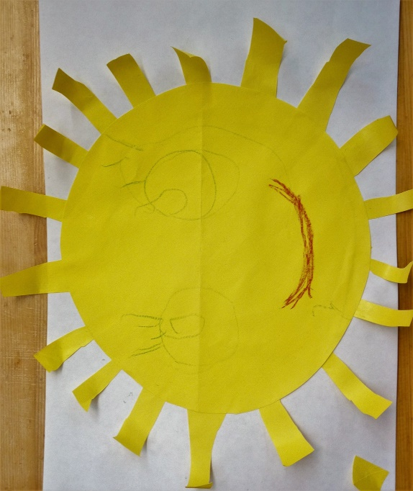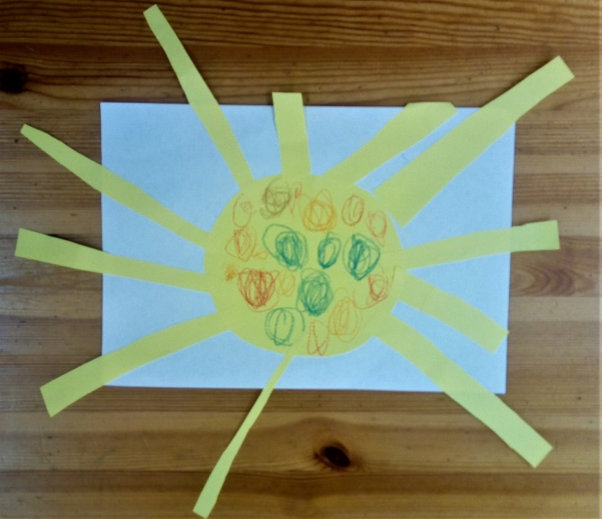
Воспитатель: Вот и подошло к концу наше занятие.
Понравилось оно вам? Как у вас настроение? Что вы поняли на этом занятии? Что почувствовали? Чему научились (Ответы родителей и детей.)
Спасибо всем вам. Я тоже много нового узнала о вас. Какие вы все дружные, веселые, находчивые. Мы с вами поиграли, отдохнули в конце рабочего дня, сделали прекрасную солнечную работу.
На прощание послушаем песню Елены Обуховой «Рай семьи».
До новых встреч!

